Муниципальное бюджетное дошкольное образовательное учреждение «Ермаковский детский сад№ 4»

**Исследовательская работа**

**«Чудесные свойства магнита»**

**Выполнила:** Воспитанница

Ермаковского детского сада №4

Авраменко Диана

**Руководитель:** Воспитатель

Марченко Светлана Игоревна

**Оглавление.**

Пояснительная записка…………………………………………………….3

Введение…………………………………………………………………….3

Глава 1.Теоретические сведения о магнитах……………………………..4

11.Знакомство с магнитом………………………………………………....4

1.2.Легенда о появлении магнита……………………………………….....4

Глава 2. Практическая часть «Опыты с магнитом»…………………........5

2.1.Опыт «Всё ли притягивает магнит?»……………………………….....5

2.2.Опыт «Сила магнита действует на расстоянии»……………………...5

2.3.Опыт «Магнит действует через картон, ткань………………………..5

2.4.Опыт «Магнит передает свои свойства металлическим предметам».6

2.5.Опыт «Магнит в воде»………………………………………………….6

2.6. Опыт «Магнит в крупах»………………………………………………7

Вывод……..………………………………………………………………....7

Список использованной литературы……………………………………...8

**Пояснительная записка.**

Экспериментирование пронизывает все сферы детской деятельности. Ребенок-дошкольник сам по себе является исследователем, проявляя живой интерес к различного рода исследовательской деятельности – к экспериментированию. Опыты помогают развивать мышление, логику, творчество ребенка, позволяют наглядно показать связи между живым и неживым в природе.

В дошкольном возрасте в процессе развития познавательной деятельности у ребенка формируется стремление узнать и открыть для себя как можно больше нового.

**Введение.**

Как - то раз один из моих друзей в детском саду принес магнитную азбуку. Нам очень понравилось с ней играть. С тех пор меня заинтересовали магниты. Я стала задумываться, всё ли притягивает магнит? Всегда ли магнит сохраняет свою волшебную силу притяжения? Для чего он нужен людям? С этими вопросами я обратилась к нашей воспитательнице, Светлане Игоревне, и она предложила вместе разобраться в этом, и провести маленькое исследование.

**Актуальность.**

Актуальность нашего исследования состоит в том, что магнит широко используется в жизни человека. С магнитом очень интересно играть, но у многих из нас недостаточно знаний о магнитах, его свойствах.

**Гипотеза:** что за чудо-камень магнит? Какими свойствами он обладает?

**Цель нашего исследования:** изучить свойства магнита.

**Задачи:**

1.Узнать, откуда взялся магнит.

2.Познакомиться со свойствами и качествами магнита.

3.Провести опыты с магнитом.

**Объект исследования:** магнит

**Методы исследования:** наблюдение, беседа, рассказ воспитателя, опыты, просмотр видеороликов и мультфильмов.

**Глава 1. Теоретические сведения о магнитах.**

**1.1. Знакомство с магнитом.**

Мы читали в энциклопедии и смотрели мультфильмы про магнит, и узнали, что это камень, обладающий собственным магнитным полем. Магниты могут быть самыми разными по форме, размерам, но все они имеют общее свойство – притягивают железо.

В хозяйстве магнитам находится множество полезных дел, например, удобно с их помощью прилеплять бумажные листы к железным поверхностям. Магнитом удобно собирать потерянные иголки. Они применяются в очень многих инструментах, приборах и оборудовании. Например, в компасах, игрушках, мебели, телевизорах, компьютерах и другой технике. Магниты встречаются в сумках в виде замков. Они применяются в металлоискателях. Военные ищут в земле спрятанные мины и снаряды.

**1.2 Легенда о появлении магнита**

Существует легенда о магните. Она рассказывает о пастухе по имени **Магнум**. Он пас овец и проходя по горе обнаружил, что гвозди его сапог и наконечник от палки прилипают к чёрным камням. Он набрал эти камешки и показал своим соседям. Они прикладывали камень к разным предметам, камень притягивал только металлические предметы. В честь пастуха чёрный камень назвали – магнит.

**Глава 2. Практическая часть «Опыты с магнитом»**

**Опыт №1. Все ли притягивает магнит?**

Мы взяли деревянный карандаш, пластмассовую ручку, камень, носовой платочек, картон и поднесли к ним магнит, они не притянулись к магниту. А когда поднесли магнит к железной скрепке – то она притянулась к магниту.

*Фото 1. Фото 2.*

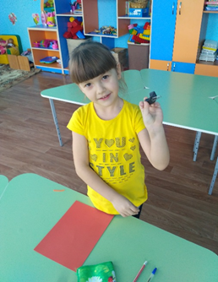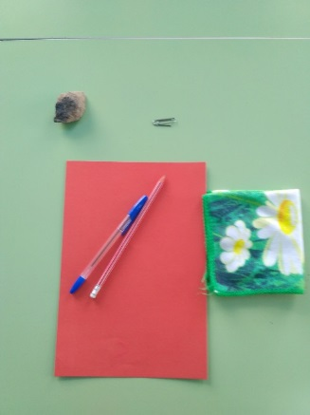

**Вывод:** магниты притягивают к себе только металлические предметы.

**Опыт № 2. Сила магнита действует на расстоянии.**

Мы привязали к нитке шуруп и медленно поднесли к нему магнит, шуруп отклонился в сторону магнита.

*Фото 3. Фото 4.*

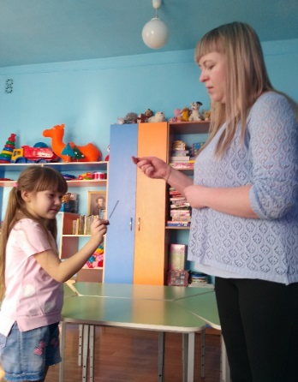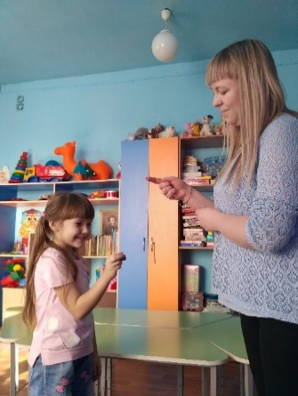

**Вывод:** магниты могут действовать даже на расстоянии.

**Опыт № 3. Магнит действует через картон, ткань.**

Мы взяли железную крышку, платочек и картон. Поднесли к ним магнит.

Крышка притянулась к магниту даже через картон и платочек.

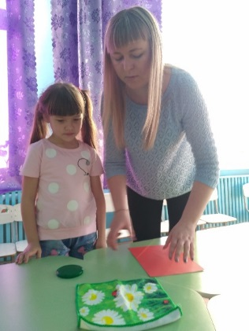*Фото 5. Фото 6. Фото 7.*

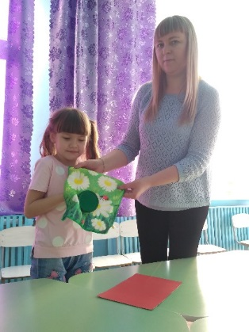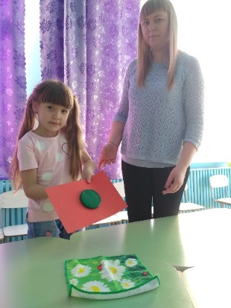

**Вывод:** магниты могут притягивать к себе даже через предметы**.**

**Опыт № 4. Магнит передает свои свойства металлическим предметам.**

Мы взяли магнит, прикрепили к нему скрепку, а к этой скрепке еще прикрепили скрепку, они держались друг за друга.

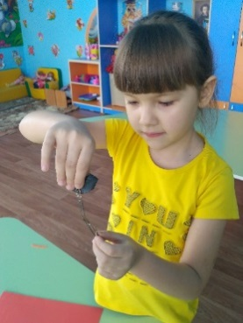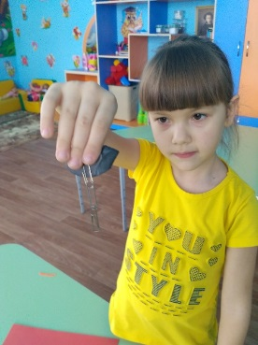 *Фото 8. Фото 9.*

**Вывод:** магниты передают свои силы другим металлическим предметам.

**Опыт № 5. Магнит в воде.**

Взяли тарелку, налили в нее воду и опустили туда скрепку, с помощью магнита мы достали скрепку из воды, не намочив руки.

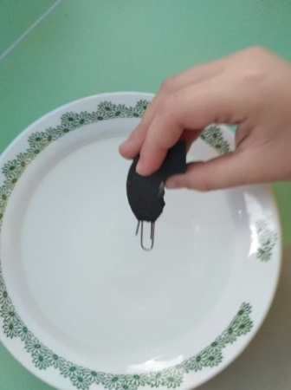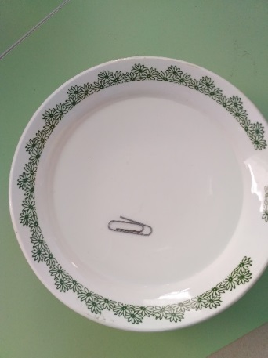 *Фото 10. Фото 11.*

**Вывод:** сила магнита действует в воде.

**Опыт№6.** **Магнит в крупах.**

Мы взяли манку, гречку и рис, насыпали их в тарелку, и спрятали в них скрепки. С помощью магнита мы легко и быстро достали все скрепки из круп.

*Фото 12. Фото 13. Фото 14.*

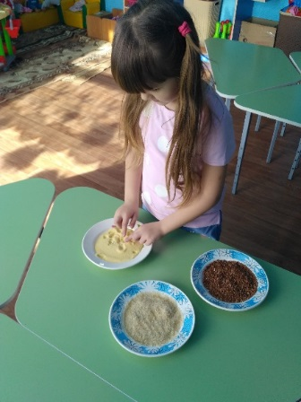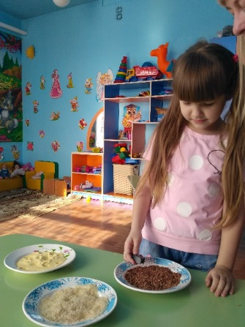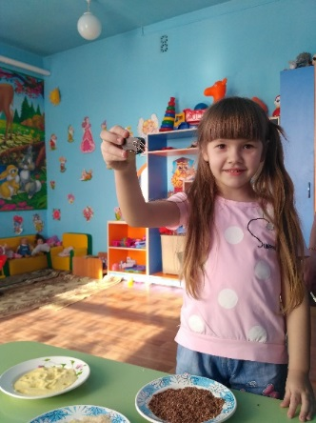

**Вывод:** сила магнита действует в крупах.

**Вывод.**

Проведя все эксперименты мы сделали следующие выводы: магниты притягивают к себе только металлические предметы, они могут действовать даже на расстоянии, могут притягивать к себе через предметы, передают свои силы другим металлическим предметам, сила магнита действует в воде, крупах.

Попробуйте и вы провести опыты с магнитом – это очень интересно и увлекательно!

**Список используемой литературы.**

1.Все обо всем. Популярная энциклопедия для детей. Том 7 – Москва, 1994г.

2.Большая книга экспериментов для школьников. Под ред. Антонеллы Мейяни; Пер. с ит. Э. И. Мотылевой. – М.: ЗАО «РОСМЭН-ПРЕСС», 2006г

3. «Ребенок в мире поиска» - Программа под ред. Дыбиной О. В., Москва, ТЦ «Сфера» - 2005г.

4. «Организация опытно-экспериментальной деятельности детей 2-7 лет» авторы-составители Мартынова Е. А., Сучкова И. М. /Волгоград/ - 2010г.

5. <https://www.youtube.com/video/P1Tbebrf39Q>

6. <https://www.youtube.com/video/rPBgRLSGokA>

7. https://ru.wikipedia.org/wiki/Магнит